Escola Municipal de Educação Básica Augustinho Marcon
Catanduvas, SC – Mês de Junho/Julho
Diretora: Tatiana M. B. Menegat
Assessora: Técnica-Pedagógica Maristela Apª. B. Baraúna
Assessora: Técnica-Administrativa Margarete Dutra
Professora: Janete Taciana de Marquias.
5º ano 2

SEQUÊNCIA DIDÁTICA: NOSSO CORPO ESTÁ NA HISTÓRIA
DATA: SEMANA DE 29/06 ATÉ 03/07
OLÁ! GABRIELI; ÉRICK E PEDRO;
SEGUEM ATIVIDADES PARA QUE CONTINUEM DESENVOLVENDO NO DECORRER DA SEMANA. COPIEM CADA ATIVIDADE NO SEU CADERNO ESPECÍFICO, FAÇA TUDO COM CALMA E MUITO CAPRICHO!! FIQUEM BEM! FIQUEM EM CASA E CUIDEM-SE!
- FAÇA A DATA;
- ESCREVA O SEU NOME COMPLETO.
LÍNGUA PORTUGUESA
DANDO CONTINUIDADE A SEQUÊNCIA DIDÁTICA O CORPO ESTÁ NA HISTÓRIA VAMOS TRABALHAR UMA CHARADA NA QUAL OS PAIS IRÃO LER E VOCÊS VÃO TENTAR ADIVINHAR: NÃO É NECESSÁRIO COPIAR NO CADERNO: SE QUISER PODE PINTAR O DESENHO:
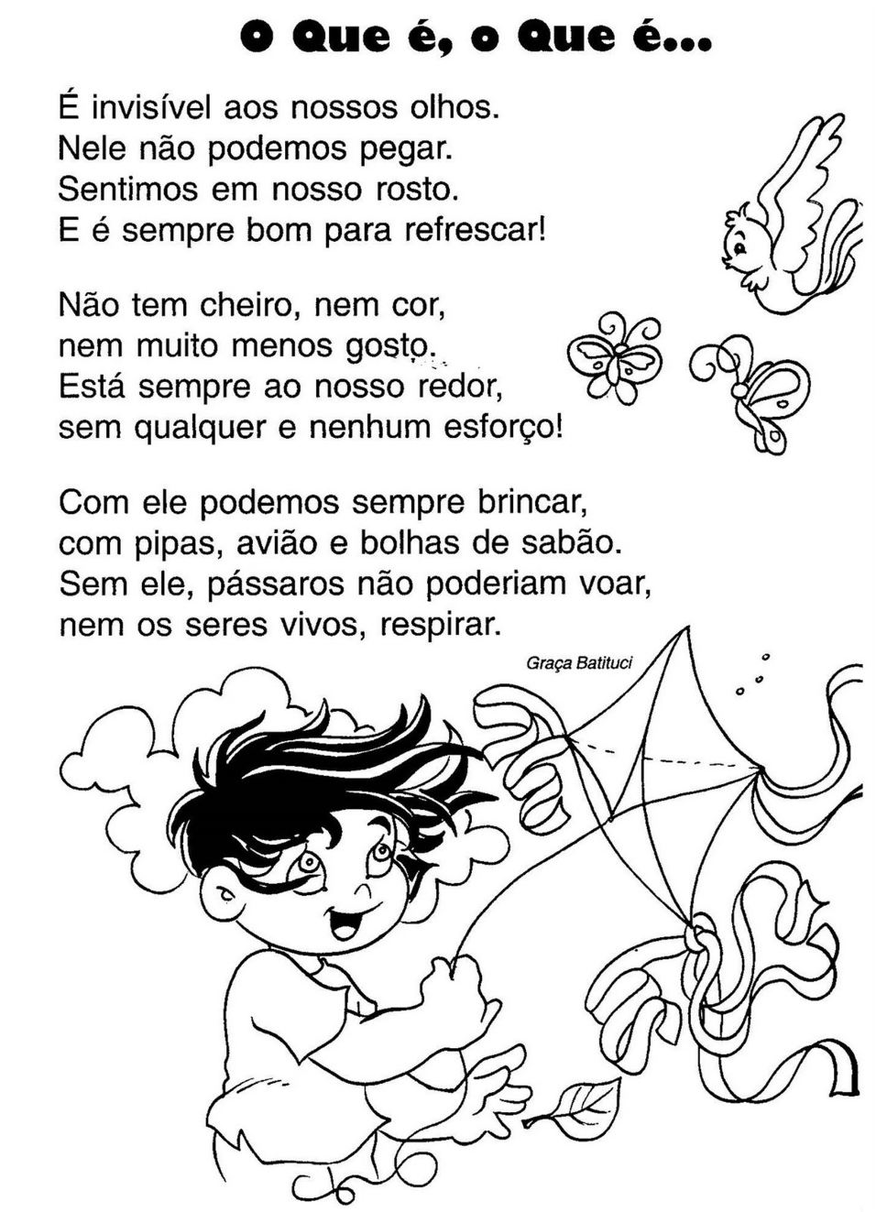
CONSEGUIU DESCOBRIR O QUE É????
É O AR!!!!
QUE TAL FAZERMOS UMA EXPERIÊNCIA PARA DESCOBRIR A EXISTÊNCIA DO AR?
VOCÊS VÃO PRECISAR DE:
- UM COPO TRANSPARENTE.
- UMA VASILHA FUNDA E TRANSPARENTE CHEIA DE ÁGUA.

- PEGUE O COPO COM A BOCA VOLTADA PARA BAIXO E O MERGULHE NA VASILHA COM ÁGUA, SEM INCLINÁ-LO. OBSERVEM ATENTAMENTE O QUE ACONTECE.

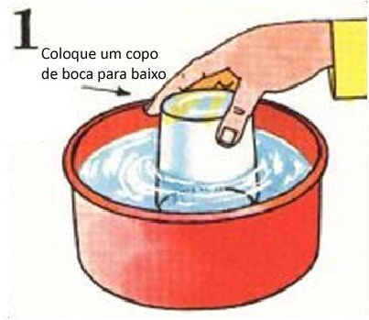

AGORA RESPONDA DE FORMA ORAL:
O COPO AO SER MERGULHADO NA VASILHA SE ENCHEU DE ÁGUA? POR QUÊ?
PROVÁVEL RESPOSTA: NÃO, PORQUE ESTAVA CHEIO DE AR.
- AGORA INCLINE UM POUCO O COPO. O AR IRÁ FORMAR BOLHAS DE AR NA ÁGUA E ESTA ENCHERÁ O COPO. TENTE PRENDER O AR NUM COPO EMBAIXO DA ÁGUA, COMO SE VÊ NA IMAGEM.

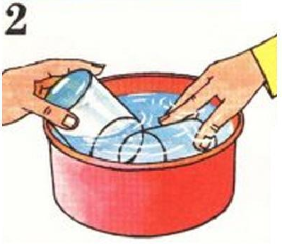

2 - O QUE ACONTECEU QUANDO O COPO FOI INCLINADO?
PROVÁVEL RESPOSTA: O AR QUE ESTAVA NO COPO SAIU E A ÁGUA ENTROU.
(SE POSSÍVEL REGISTRAR AS ATIVIDADES COM FOTOS E ENVIAR PARA WATTS APP DA PROFESSORA).

- ATIVIDADE:
AGORA QUE VOCÊ DESCOBRIU A EXISTÊNCIA DO AR PROCURE EM JORNAIS OU REVISTAS PALAVRAS QUE CONTENHAM AS SÍLABAS AR- ER- IR- OR- UR; CASO NÃO TENHA REVISTAS OU JORNAIS PODE ESCREVER AS PALAVRAS;

